2º ANO
PROFESSORAS: ALESSANDRA E SHEILA
ATIVIDADES PARA 15 A 17 DE SETEMBRO DE 2021
DIA DA SEMANA | ROTINA DIÁRIA  DESCRIÇÃO DAS ATIVIDADES
Quarta-feira  15/09/2021 | Leitura diária: O Monstro das Cores  Atividade do dia: Vamos trabalhar nossos sentimentos e emoções com as atividades do Monstro das cores.  Inglês: Hoje é dia de aprender uma nova língua: vamos estudar Inglês! Dê uma olhadinha no BLOG, na aula que a teacher preparou para você!
Quinta-feira  16/09/2021 | Leitura diária: O Medo da Bia  Atividade do dia: Curti ou não Curti no meu isolamento social, Ditado colorido do Alfabeto, Bingo do Alfabeto.
Sexta-feira  17/09/2021 | Leitura diária: Desculpe-me.  Atividade do dia: Dinâmica do coração amassado, adivinha qual é a história, ditado colorido dos números.

ATIVIDADE PARA QUARTA-FEIRA, 15/09
APRESENTAÇÃO: ALUNOS X PROFESSOR.
APRESENTAÇÃO DA ESCOLA.
RODA DE CONVERSA SOBRE OS CUIDADOS DE PREVENÇÃO CONTRA A COVID.
LEITURA: O MONSTRO DAS CORES.
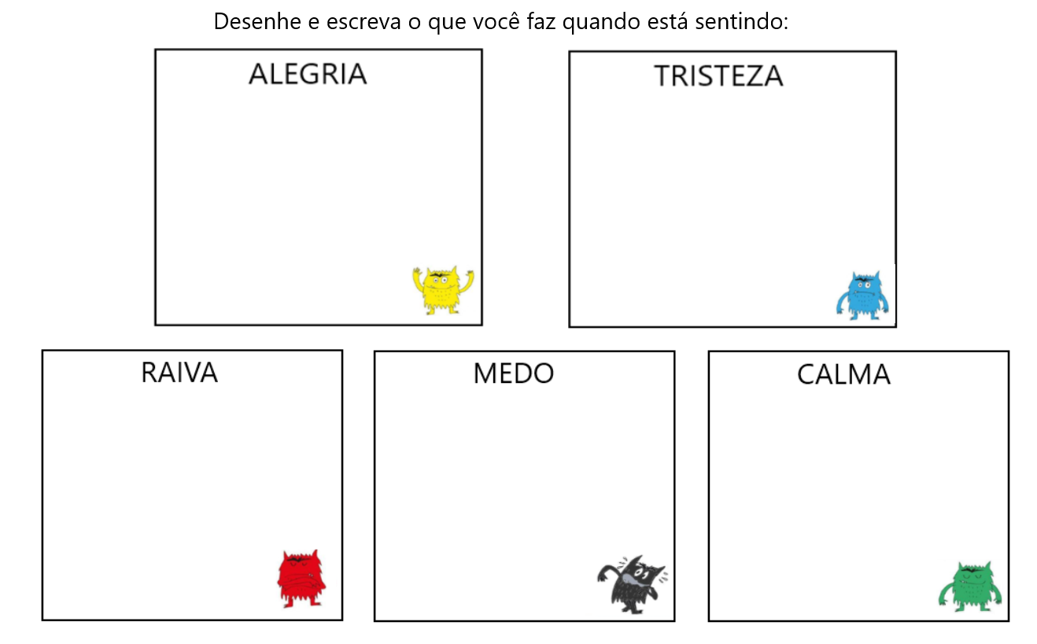
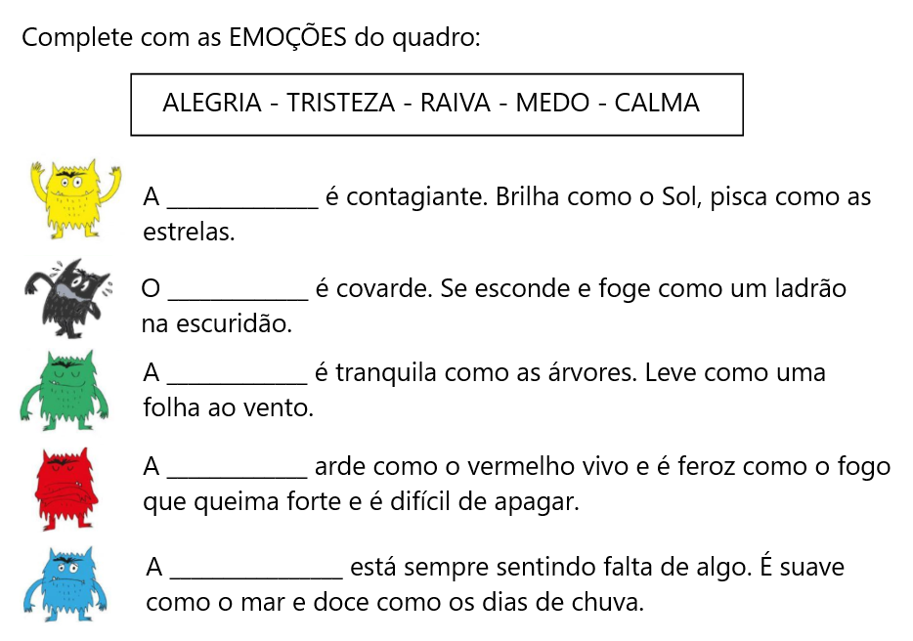
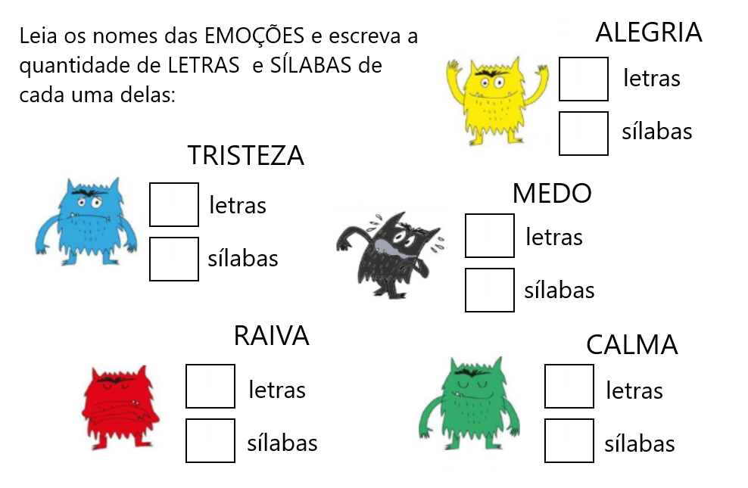
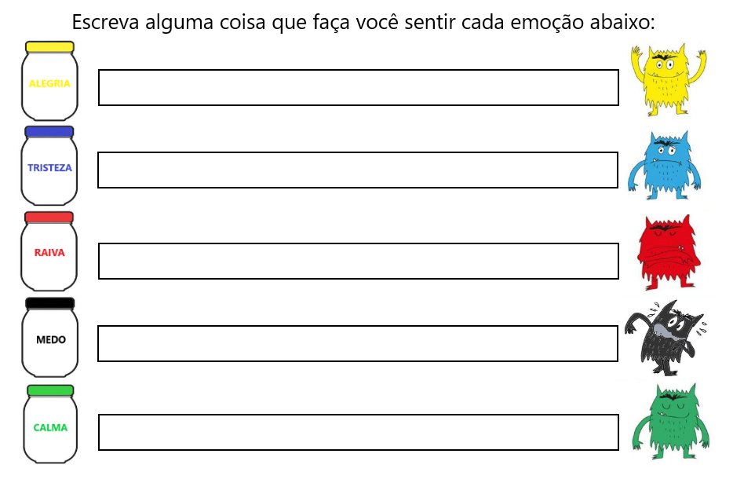

DINÂMICA: RECEITA DE MONSTRO
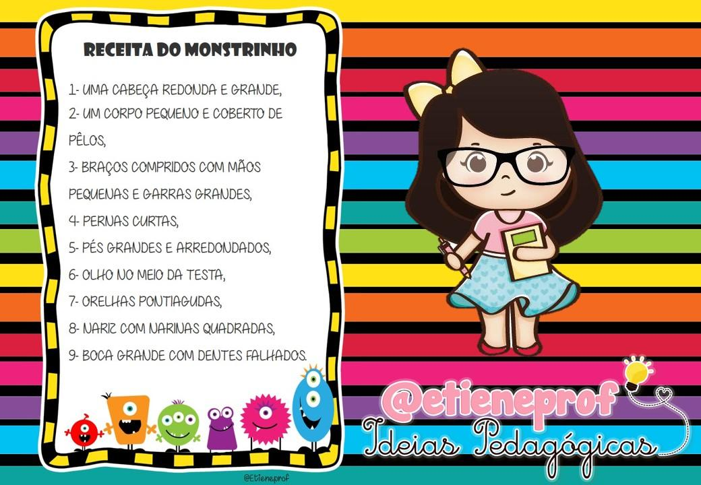
QUESTIONAMENTOS:
- OS MONSTRINHOS FICARAM IGUAIS?
- POR QUE FICARAM DIFERENTES SE TODOS RECEBERAM OS MESMOS COMANDOS?
- REFLEXÃO COM A SALA, PARA COMPREENDER QUE SOMOS DIFERENTES E CADA UM ENTENDE DO SEU JEITO E QUE TODOS VAMOS APRENDER JUNTOS, MAS NÃO NECESSARIAMENTE AO MESMO TEMPO E OU DA MESMA FORMA.
- MÚSICA- CARA DE QUE? (OS ALUNOS IRÃO FAZER AS EXPRESSÕES QUE FALA NA MÚSICA).

ATIVIDADE PARA QUINTA-FEIRA, 16/09
- LEITURA: O MEDO DA BIA.
- DINÂMICA: PALAVRA SECRETA. (O PROFESSOR, COLOCARÁ NA LOUSA, ENVELOPES COM PALAVRAS E UM ALUNO POR VEZ, DEVERÁ ABRIR E FAZER A LEITURA DE UMA PALAVRA).

EU CURTI OU EU NÃO CURTI?

- ISOLAMENTO SOCIAL.
- USO DE MÁSCARA.
- VACINA PARA TODOS.
- AFASTAMENTO DA ESCOLA.
- ESTUDAR ONLINE.
- FICAR COM MINHA FAMÍLIA.

- DITADO COLORIDO DO ALFABETO.
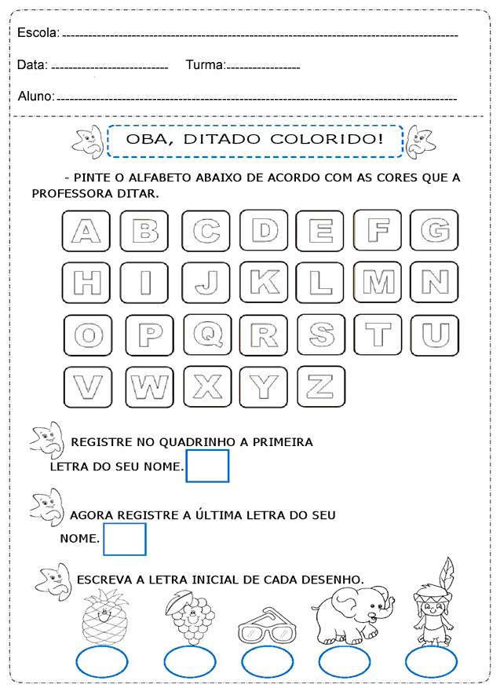

- BINGO DO ALFABETO.

ATIVIDADE PARA SEXTA-FEIRA, 17/09
- DINÂMICA DO CORAÇÃO AMASSADO.

DAR PARA CADA ALUNO UMA FOLHA BRANCA E PEDIR QUE DESENHEM UM CORAÇÃO. DEPOIS, DEVEM AMASSAR O PAPEL PARA VIRAR UMA BOLA E ENTÃO DESAMASSAR O PAPEL, OBSERVAR QUE POR MAIS QUE TENTEM O PAPEL JAMAIS FICARÁ COMO ERA.

- LEITURA: DESCULPE-ME.
- ADIVINHA QUAL É A HISTÓRIA.
- DITADO COLORIDO DOS NÚMEROS:

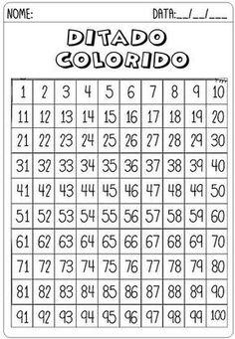

- MÚSICAS QUE MEXAM COM O CORPO.

